台灣區電信工程工業同業公會
111年度牡丹心青年公園親子登山自強活動

一、時 間：111年10月01日（星期六）
(報到時間上午08點~09點止。先報到先出發)
二、報到地點：新莊青年公園登山口旁(新莊區新北大道七段498巷進入）。
三、登山內容：1.登山口來回1.5小時（參考路線圖）。
2.下山後請搭捷運至輔大站1號出口歩行5分鐘。
3.中午12點前於天賜良緣餐廳(憑餐卷入場)午餐、摸彩…。
(天賜良緣地址: 新北市新莊區中正路542號電話:2907-2345)
四、費 用：每位 700元【含紀念品、礦泉水、午餐、摸彩、保險】。
五、福 利：會員每家優惠一人免費，需繳清111年度會費者。
第2位起優惠每位酌收450元。
六、獎 品： 55吋連網TV、iPad、掃地機、家電、3C產品、禮券等。
＊人數預計500人
＊請撥冗踴躍報名參加＊
台灣區電信工程工業同業公會
第一區業務發展委員會主委 陳炳煌 敬 邀
第二區業務發展委員會主委 江紅梅
……………………………………………………………………………………………………………
公司名稱： 連絡人： 手機：
參加者姓名 | 葷、素食 | 參加者姓名 | 葷、素食
 | 葷素 |  | 葷素
 | 葷素 |  | 葷素
 | 葷素 |  | 葷素
 | 葷素 |  | 葷素
 | 葷素 |  | 葷素
□不克參加(請蓋妥公司章後回傳)
請於填妥報名表後傳真至公會(02)2707-3939並做確認；同時請繳交參加費用。
- 請尚未繳交111年費會員，盡速繳交。活動辦理當日亦受理繳交年費3,600元。
- 請匯至臺灣中小企銀復興分行070-120-52515台灣區電信工程工業同業公會。
報名截止至9月16日前回傳公會以免向隅。連絡人：淑華、美鳳 (02)2701-3838

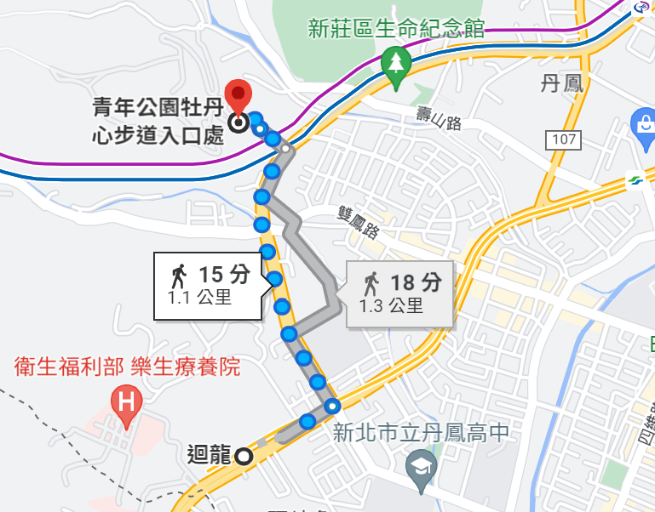
交通 | 捷運迴龍站 3號出口,歩行約15分鐘
地址 | 新北市新莊區新北大道七段498巷進入100公尺
備註 | 登山口附近巷內停車不便，若開車需注意

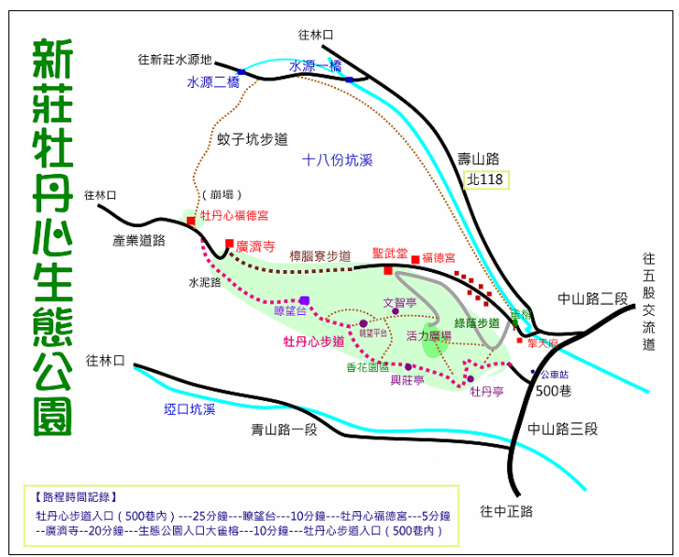

↖新北大道七段

餐廳資訊：  天賜良緣大飯店  新北市新莊區中正路542號  捷運輔大站（中和新蘆線）  1號出口歩行5分鐘  電話:2907-2345 | 